«СТ-СТРОЙ»
Стальные, перфорированные рольставни. Большие рулонные ворота

ТЕХНИЧЕСКИЕ ХАРАКТЕРИСТИКИ БОКОВЫХ ПРИВОДОВ

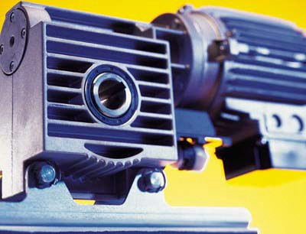

Тип |  | DFM 200 NHK | DFM 170 NHK | DFM 250 NHK | DFM 350 NHK | DFM 500 NHK | DFM 750 NHK
Напряжение питания | В | 1x 230 | 3x 230/400 | 3x 230/400 | 3x 230/400 | 3x 230/400 | 3x 230/400
Частота | Гц | 50 | 50 | 50 | 50 | 50 | 50
Сила тока | A | 8,6 | 3,2/1,85 | 5,2/3,0 | 5,2/3,0 | 5,7/3,3 | 6,9/4,0
cos |  | 0,36 | 0,8 | 0,74 | 0,79 | 0,71 | 0,72
Класс изоляции |  | F | F | F | F | F | F
Потребляемая мощность | кВт | 0,7 | 1,0 | 1,5 | 1,5 | 1,7 | 1,9
Вращающий момент | Нм | 200 | 170 | 250 | 350 | 500 | 750
Класс изоляции | IP | 54 | 54 | 54 | 54 | 54 | 54
Номинальная мощность S3 | ED | KB 4  min. | 60 | 40 | 40 | 60 | 40
Скорость n1 | об/мин | 1400 | 950 | 950 | 950 | 950 | 950
Скорость n2 | об/мин | 14 | 12,5 | 12,5 | 13,5 | 11 | 11
Макс. кол-во оборотов (среднее положение - на 9 оборотов) | об | 18 | 18 | 18 | 18 | 18 | 18

«СТ-СТРОЙ»

Москва, ул. Татьяны Макаровой д.3
тел. (495) 722 47 45, (499) 408 60 74
www.etalonmsk.ru; e-mail: info@etalonmsk.ru

